**M2204 - La Gestion de Projet**

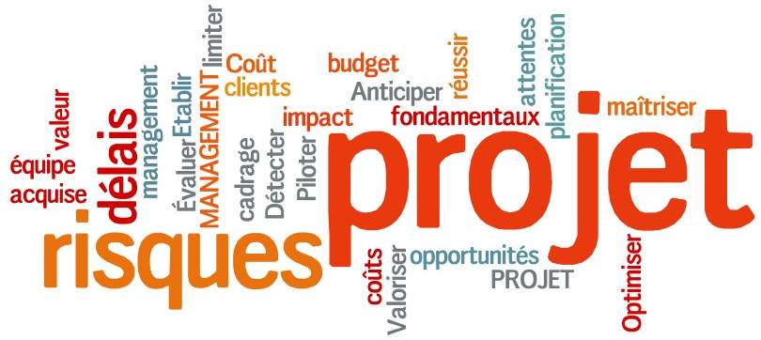

1. Fonctionnement et Evolution des services informatiques
2. Introduction à la démarche Projet (DOHAN “Partage-Infra”, projet tutoré)
3. Qu’est-ce qu’un projet ?
4. Les acteurs du projet
5. Le management de projet
6. Outils d’aide à la conduite de projets
7. **Fonctionnement et Evolution des services informatiques**

On identifie **quatre grands secteurs d’activités** :

* Informatique de gestion,
* Informatique industrielle et technologique,
* Télécommunications et réseaux,
* Internet et multimédia.

En pratique, les liaisons multiples, les intégrations, ou les configurations originales entre ces grands secteurs se développent au gré des situations spécifiques.

On distingue sept **grands types de fonctions** qui sont assurées dans les domaines précités :

* Concevoir et faire évoluer des systèmes informatiques et télécoms,
* Développer des systèmes et des produits, informatiques et télécoms,
* Gérer et exploiter les systèmes d'information et les réseaux,
* Conseiller et expertiser,
* Conduire un projet informatique,
* Commercialiser des produits et des services informatiques et télécoms,
* Enseigner, mener un projet de recherche.

**L’entreprise de services du numérique ESN (Wikipedia)**

Une **entreprise de services du numérique** (**ESN**), anciennement société de services en ingénierie informatique (**SSII** ou **SS2I**), est une société de services spécialisée en génie informatique. Elle se caractérise par ses compétences techniques de maîtrise d'œuvre.

Elle se distingue du métier d'éditeur de logiciel et de celui de la société de conseil en technologie spécialisée en maîtrise d'ouvrage, ces trois activités formant le secteur des activités informatiques..

Au sens le plus large, les ESN proposent les prestations suivantes :

* **Le conseil** 
  + conseil en organisation
  + conseil en processus métier
  + conseil en conduite du changement
  + conseil technique et R&D externalisé
* **l'intégration de systèmes** 
  + architecture et urbanisation des systèmes d'informations (conception, choix techniques…)
  + Développement d'applications/ingénierie logicielle
  + mise en place de PGI/ERP
  + solutions de communication entre divers systèmes informatiques hétérogènes
  + vente de licences de logiciels
  + assistance technique
* **l'infogérance (externalisation ou *outsourcing*)** 
  + Tierce maintenance applicative (TMA) : maintenance et évolution applicative
  + Tierce recette applicative (TRA) et *testing* : gestion externalisée des tests et de la qualité logicielle
  + Gestion des infrastructures : support aux utilisateurs, maintenance, hébergement, gestion des systèmes et réseaux, gestion de la sécurité des systèmes
  + BPO : externalisation de processus métier (RH, comptabilité…)
* **formation,** assistance aux utilisateurs

**Principales ESN en France 2018 (http://www.solutions-numeriques.com)**

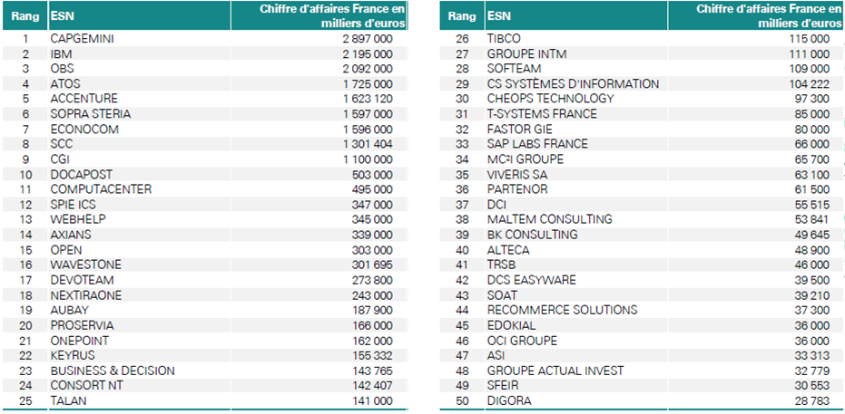

1. **Introduction à la démarche Projet (DOHAN “Partage-Infra”)**

**Par groupes de 4, si possible les groupes projet**

**Reprenez le document du projet ““Partage-Infra” sur Elearn**

**a -** Trouver les termes qu’on pourrait associer à un projet informatique, Donnez en une définition ;

**b -** Quels questions/problèmes/contraintes avez-vous rencontré lors de votre participation au projet **““Partage-Infra”** OU dans votre **projet tutoré ?**

**c -** Dites si vous êtes arrivé à les résoudre/dépasser et comment. **Un tableau ferait l’affaire**

1. **Qu’est-ce qu’un projet ?**

**Définitions :**

**Norme AFNOR X50-105 :**

« Un projet se définit comme une démarche spécifique qui permet de structurer méthodiquement une réalité à venir.

Un projet implique un objectif et des actions à entreprendre avec des ressources données »

**Projet : «** processus qui consiste en un ensemble d'activités coordonnées et maîtrisées, organisées et structurées méthodiquement et progressivement » ensemble d'activités non répétitives visant à atteindre un objectif déterminé

**Aspects :**

* **Fonctionnel** : réponse à un besoin
* **Technique** : respect des spécifications et des contraintes
* **Organisationnel** : respect d’un mode de fonctionnement (rôles, culture, fonctions, résistance au changement)
* **Délais** : respect des échéances (planning)
* **Coûts** : respect du budget

**Caractéristiques :**

* Satisfaction d'un besoin spécifique (en général sous forme de fourniture de « livrables » prédéfinis)
* Définition d'objectifs précis (coûts, délais, performances ou qualité) et de priorités
* Equipe de projet pluridisciplinaire
* Utilisation de méthodes et outils maîtrisés
* Certain degré d'innovation (et donc de prise de risques)

**Quelques chiffres :**



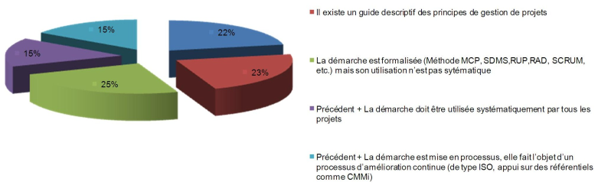



1. **Les acteurs (principaux) du projet**

**Les acteurs du projet :** Ils travaillent sur toutes les tâches du projet en respectant **l’organisation et les contraintes** mises en place par **le chef de projet**.

* L’origine de tout projet est le **commanditaire du projet** (aussi appelé Client),
* Le **client** est la personne qui aura besoin de l’objet du projet mais qui ne **veux/peux pas le faire lui même**.

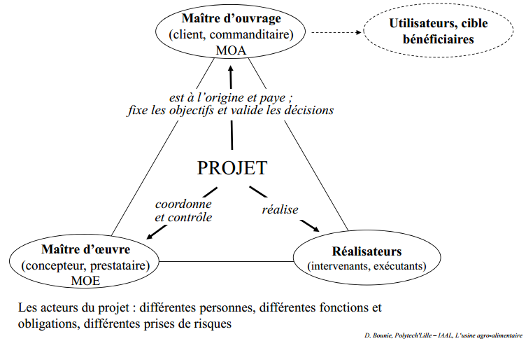

**MOA et MOE doivent, si possible, être des entités juridiques différentes**

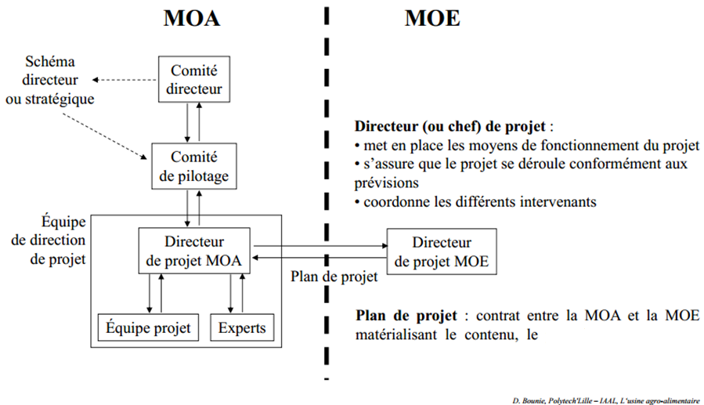

1. **La MOA - Les missions et obligations**

* L’origine de tout projet est le **commanditaire du projet** (aussi appelé Client),
* Le **client** est la personne qui aura besoin de l’objet du projet mais qui ne **veux/peux pas le faire lui-même**.

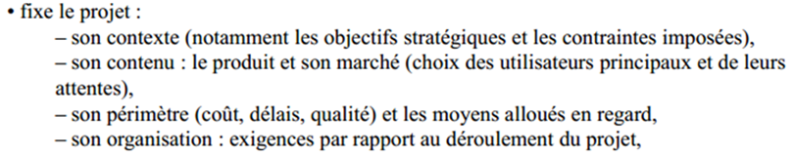

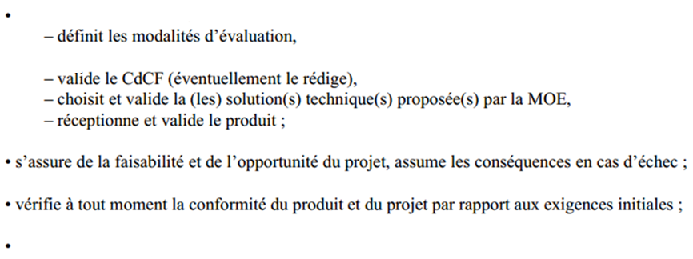



**b. La MOE - Les missions et obligations**

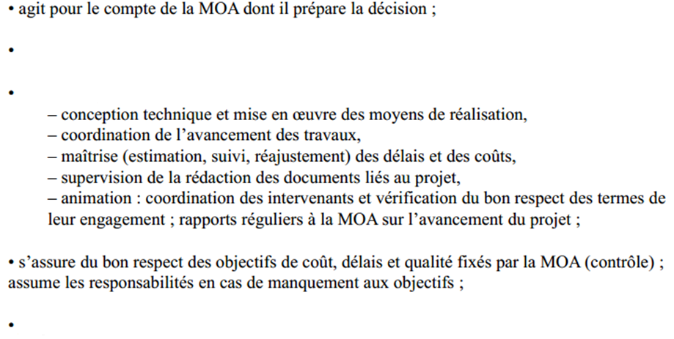

**c. Chef de projet, profil et missions**

**Six tâches imputables au chef de projet (Fernez-Walch, 2000)**

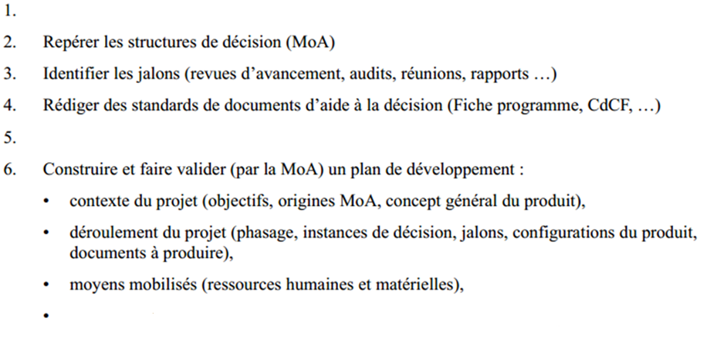

**c. chef de projet - La relation client**

* La **satisfaction du client** est l’enjeu réel d’un projet : respect de la **qualité, du délai et du coût.**
* Un client non satisfait est un client **qui ne paye pas** (ou qui met une mauvaise note…)
* Ses **attentes** envers **le chef de projet** sont que celui-ci :
* comprenne réellement son besoin,
  + tienne ces engagements,
  + lui propose un produit directement utilisable.
  + Le client **ne doit pas être impliqué** dans le projet mais on doit lui rendre des comptes régulièrement. Il attend le résultat !!!
* Il doit y avoir **un réel dialogue** entre le client et le chef de projet.

**d. L’équipe projet**

"le sentiment d'appartenance à une équipe, le choix des hommes et des femmes qui la composent, la définition claire et précise d'un objectif commun, et l'adéquation des compétences au projet mené sont les caractéristiques essentielles de la réussite d'un projet".

Cependant, en matière de composition d'équipes projets, aucune règle fixe ne peut être érigée.

* Un travail en équipe **ne veut pas dire travail commun** sur toutes les tâches.
* Chaque personne travaille individuellement **sur une tâche** (5 personnes sur un projet = 5 tâches en parallèles…)
* Les phases de **travail commun** sont très rares

1. **Le management de projet**

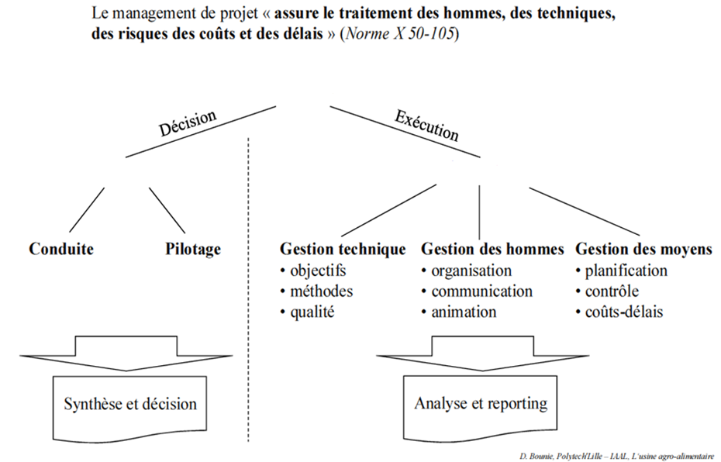

**La gestion de projet** est une démarche visant à organiser de bout en bout le bon déroulement d'un projet, objet d'un contrat.

Ce contrat peut être interne à l'entreprise dans le cas d'un développement lié à l'innovation, ou bien commercial sur la base d'un cahier des charges.

**Conduire un projet**, c'est prendre toutes les mesures nécessaires pour faire en sorte que le projet atteigne ses objectifs.

Pour cela, il faut savoir :

* mettre en œuvre les outils de l’analyse fonctionnelle ;
* de planification (WBS, OBS, matrice RACI, PERT, Gantt) ;
* gérer un budget ;
* maîtriser les risques ;
* motiver et animer une équipe-projet ;
* tout cela en conciliant les intérêts du maitre d’ouvrage et des parties prenantes.

Les livrables doivent être clairement définis pour un résultat conforme à des normes de qualité, pour le moindre coût et dans le meilleur délai possible

http://perso.univ-perp.fr/jeanmarc.robert

1. **Les phases du management de projet**
2. **Étude préliminaire :** (ou préalable dite aussi de faisabilité ou encore d’opportunité)

Le maître d'ouvrage doit vérifier la faisabilité de l'idée en réalisant ou en faisant réaliser une étude de faisabilité technico-économique ;

si la décision de poursuivre est prise, un cahier des charges plus précis doit être établi.

1. **Définition du projet :**

Est celle de la mise en place du projet, de l'organisation du projet et des outils de gestion associés.

Le maître d'ouvrage choisi un maître d'œuvre et le chef de projet a été désigné.

Celui-ci doit constituer l'équipe projet, préciser le contenu du projet et élaborer le référentiel de gestion ou le plan du projet qui servira de guide tout au long du projet.

* Contexte, équipes, une définition des rôles, la responsabilité de chacun ;
* étude d'impacts, identification des facteurs de risques et des facteurs d'échec ;
* les règles à respecter et les limites du projet (périmètre du projet) ;
* le planning (que vous devez respecter jusqu’à la fin !).

1. **La phase de réalisation :**

Est pour le chef de projet, une phase de pilotage à l'aide du référentiel ou du plan de projet élaboré dans la phase de définition.

Il supervise l'exécution des différentes tâches nécessaires à la réalisation du projet et gère les modifications qui apparaissent au fur et à mesure de la réalisation.

* Chiffrement du coût, détermination du planning et du délai
* Mise en place du planning avec tous les responsables :

- la MOA s’engage à respecter le périmètre du projet

- la MOE s’engage à réaliser le projet dans les coûts et délais fixés, et dans le respect de la qualité

* Adopter une démarche qualité
* Préparation du développement : UML
* Développement

1. **Clôture :**

Livraison et réception du produit du projet transfert aux utilisateurs prévoir le reclassement des membres de l'équipe clôture des contrats avec les fournisseurs et sous-traitants capitalisation.

***Recette responsabilité :* MOE / MOA**

Consiste à tester le programme livré et à vérifier son bon fonctionnement

* Etablissement du Plan de Recette
* 2 Plans de Recette :

- la recette du MOE (technique)

- la recette du MOA (fonctionnelle)

* Validation de la livraison

***Mise en production responsabilité :* MOE / MOA**

* Installer les programmes sur leur environnement réel, informer, préparer, former et encadrer les utilisateurs

***Pérenniser le projet responsabilité :* MOE**

* Penser aux futurs évolutions possibles (prochaines versions)

Nécessité d’avoir fait une bonne documentation pour faciliter la maintenance et les évolutions futurs.

<https://www.youtube.com/watch?v=vhpcngRVE_A>

<https://www.youtube.com/watch?v=vis8cWMm_ww>